# 南京信息工程大学WPS365教育版激活手册

## 电脑端激活登录方式

1. 下载安装客户端

(1) Windows电脑端：**[https://webs.nuist.edu.cn/\_s20/wps/list.psp](https://webs.nuist.edu.cn/_s20/wps/list.psp" \t "_Blank)**

(2) Mac电脑端：**[https://365.wps.cn/download365](https://365.wps.cn/download365" \t "_Blank)**

双击打开安装包，选择安装路径、勾选对应安装提示后进行安装

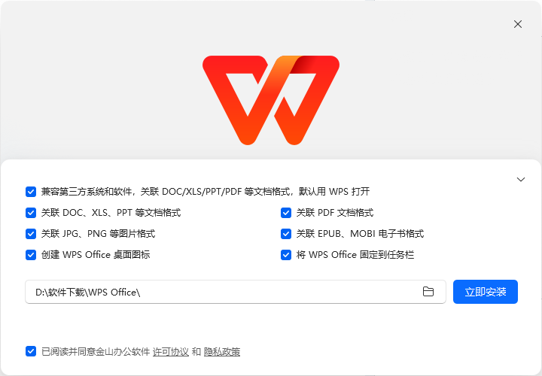

1. 激活登录南京信息工程大学专属WPS 365教育版账号
2. 安装后，打开WPS软件首页，点击右上角「立即登录」，选择「SSO专属账号」，输入学校代码**NUIST**，点击「验证」。跳转到学校统一身份认证中心，输入学/工号和密码登录。

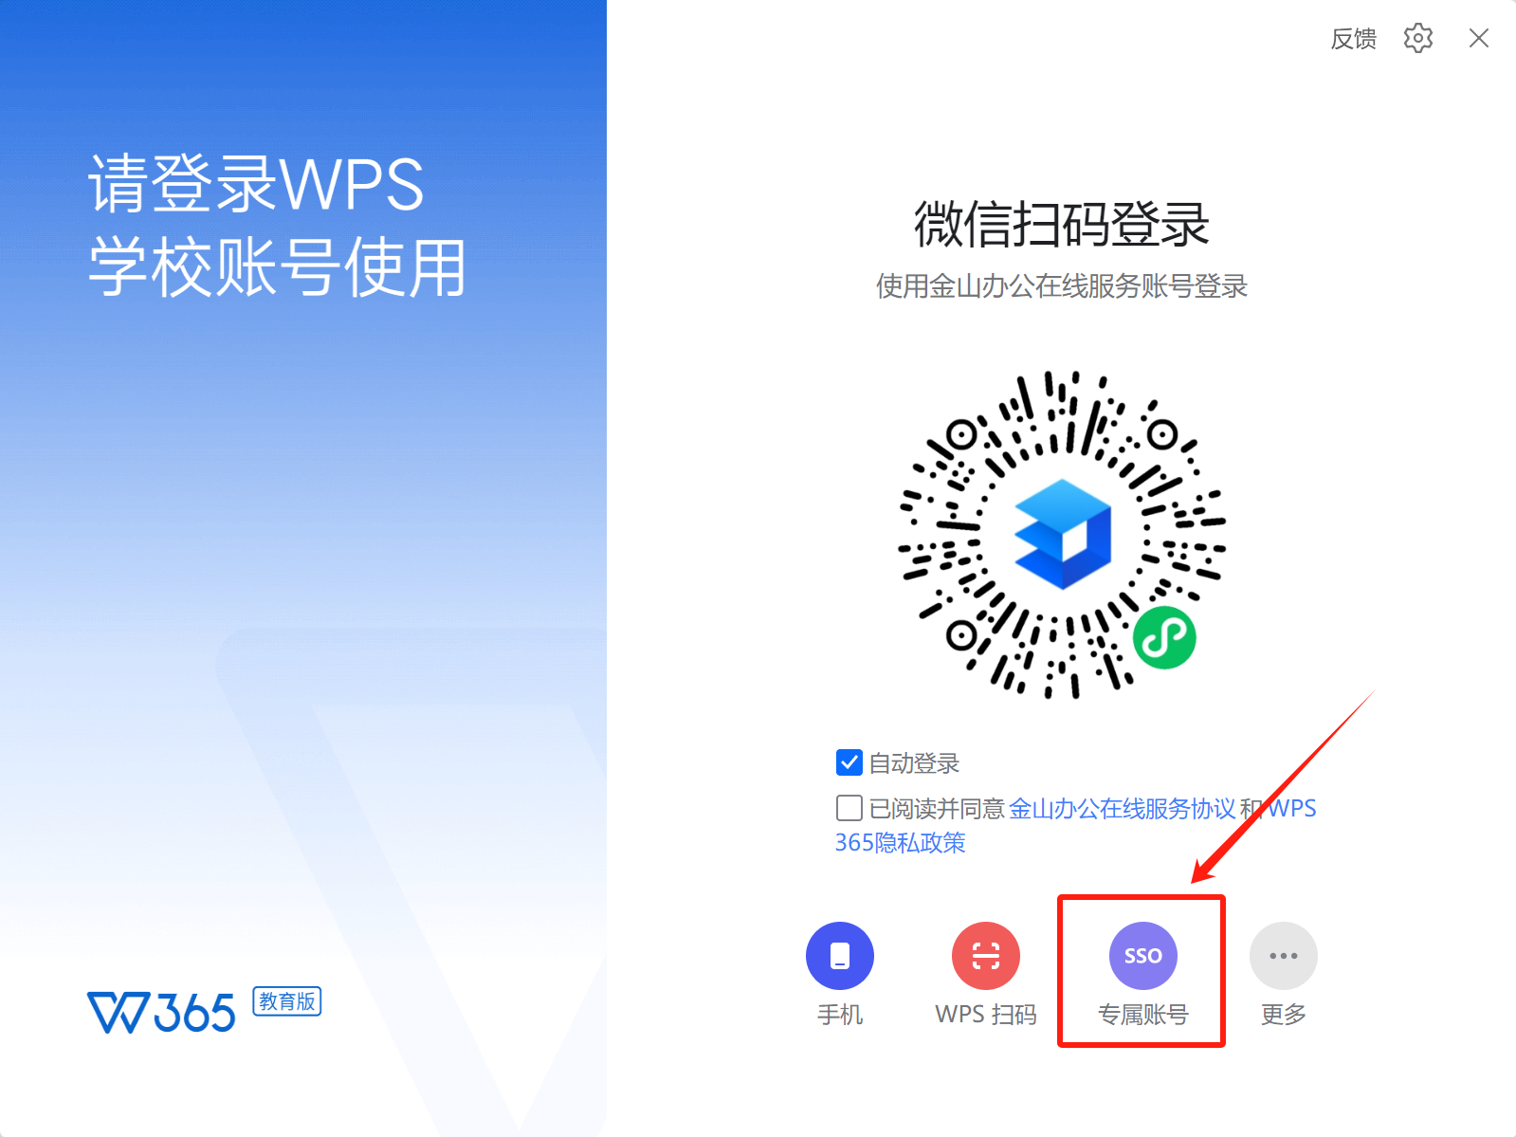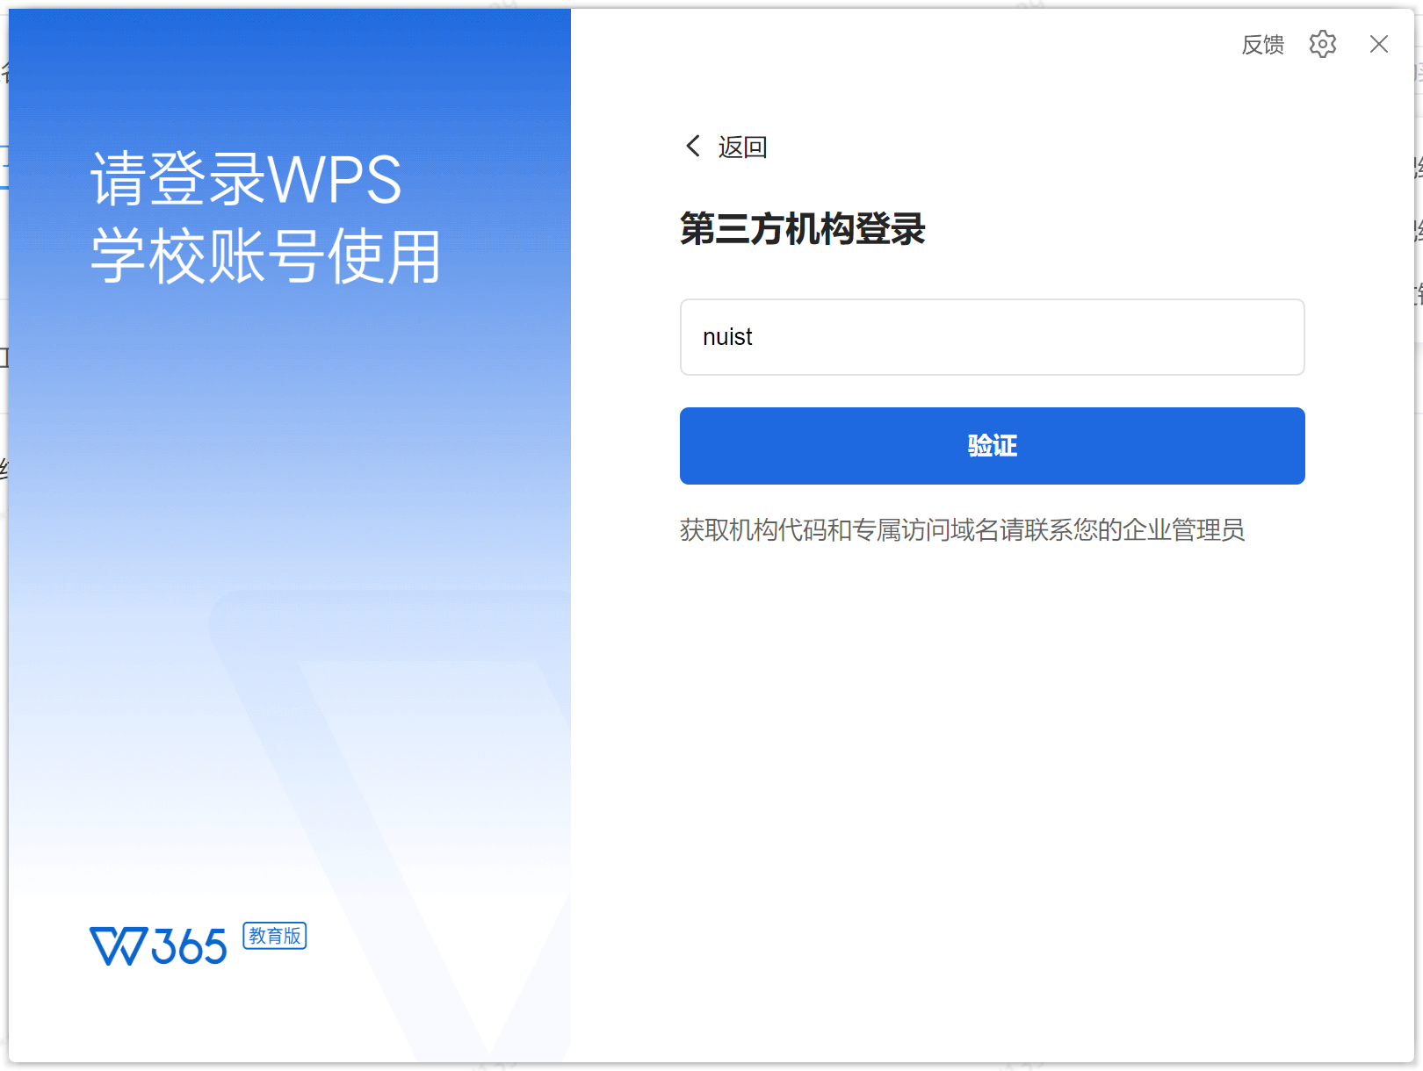

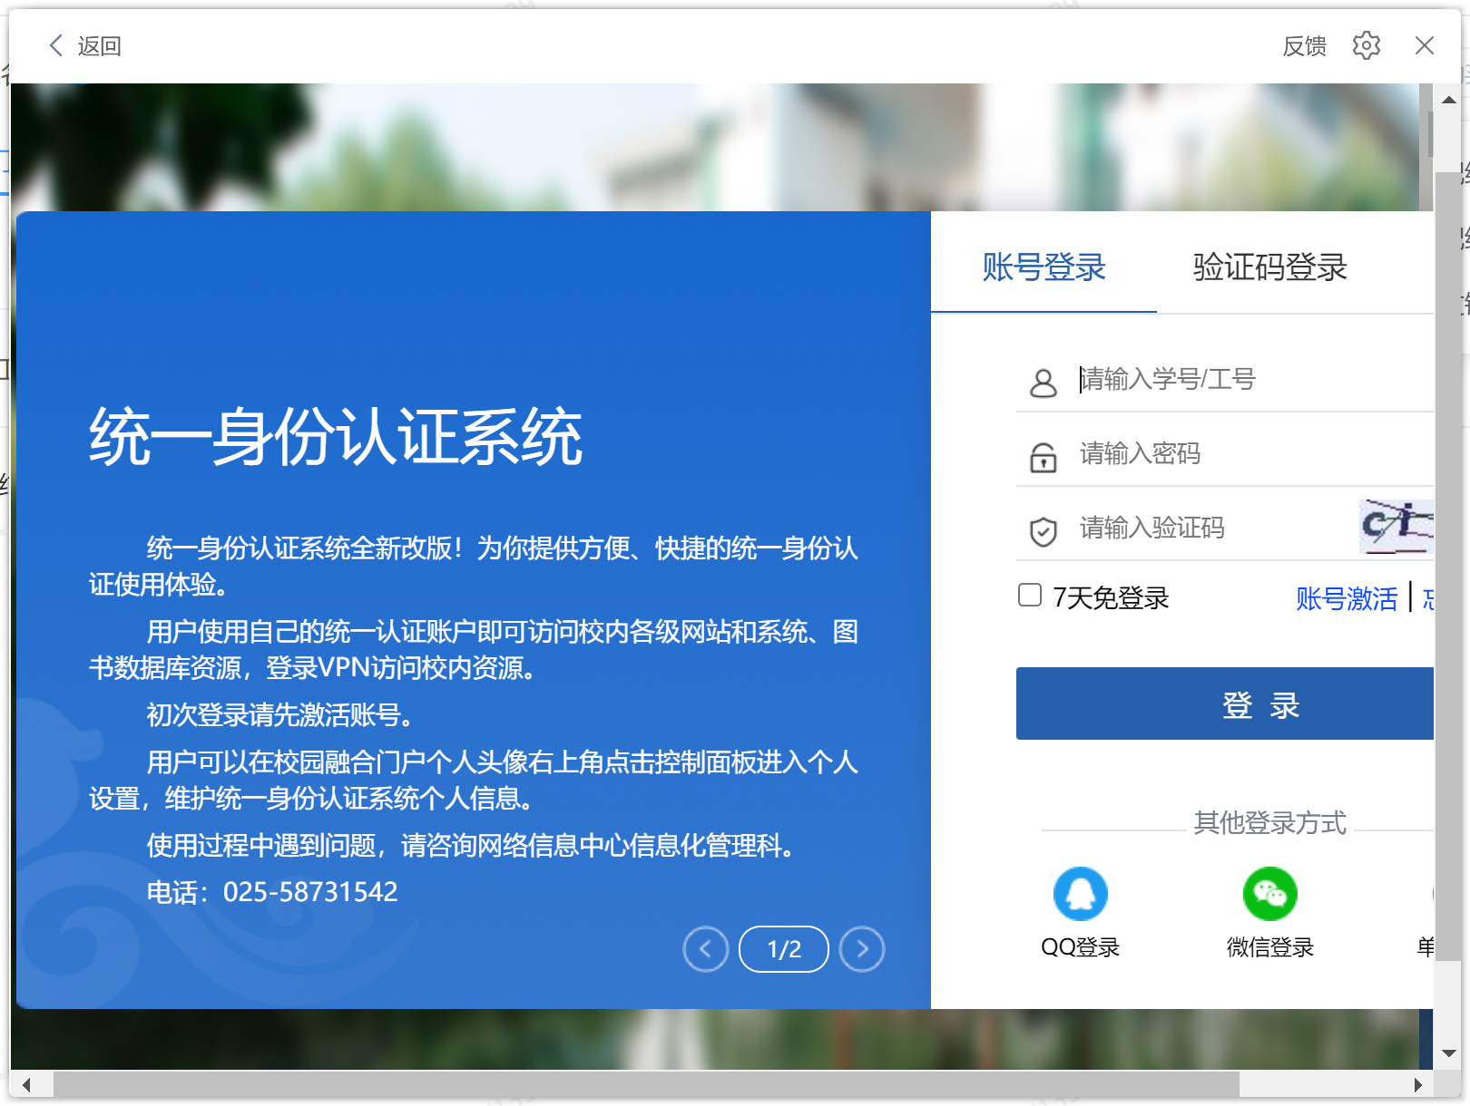

## 手机端激活登录方式

1. **ios/android应用商店搜索「WPS」并下载**

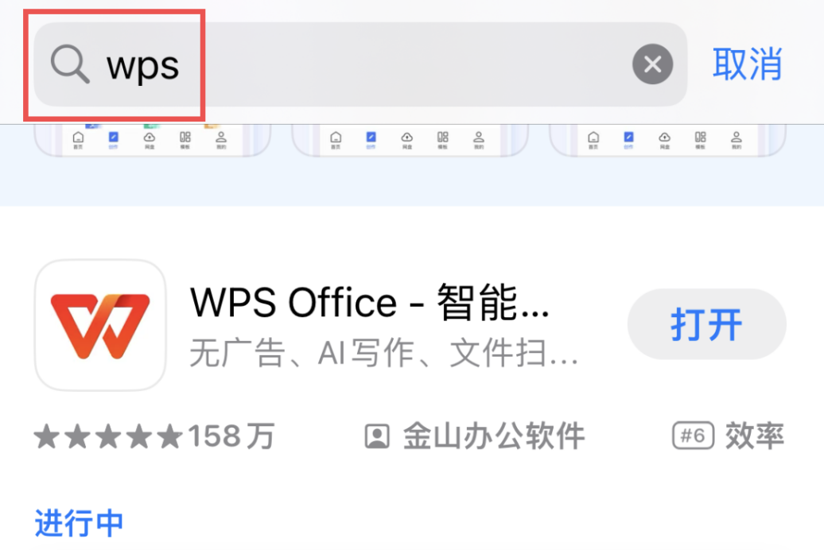

1. **打开WPS软件首页，点击左上角头像，选择「更多登录方式」-【第三方企业】，输入学校代码**NUIST**，点击「验证」，跳转到学校统一身份认证中心，输入学/工号和密码登录。**

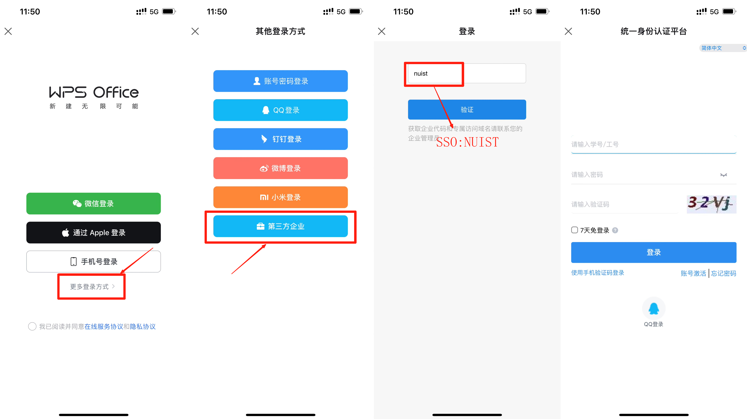

## **（3）微信小程序登录方式**

1. **微信搜索「金山文档」/「WPS office」小程序**
2. **授权登录，选择WPS学校账号登录**

**注：如未出现「南京信息工程大学」WPS 365学校账号，请使用电脑版WPS客户端中进入您的学校账号中心绑定微信/QQ/手机号码。**

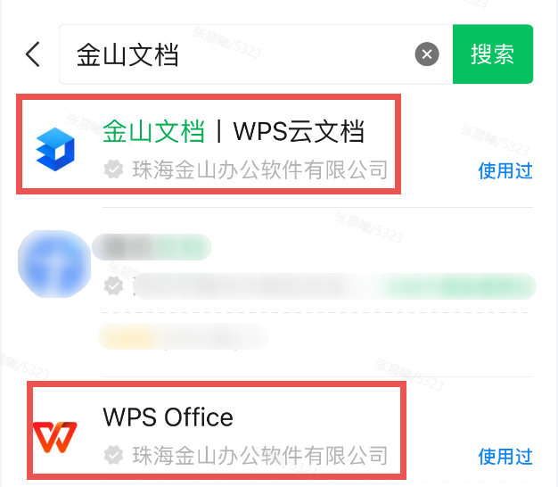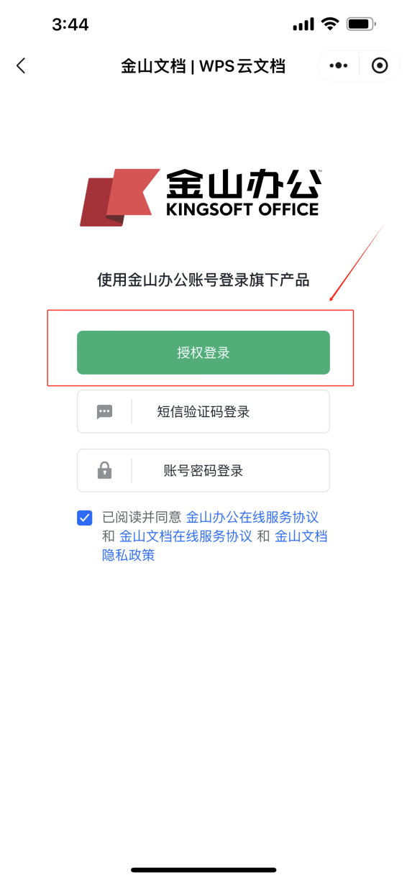

## WPS 协作学校会员激活与登录

1. **下载方式：**

**电脑端：WPS 365教育版整合版本已附带下载**

**移动端：在APP Store或Android应用商店搜索「WPS协作」并下载。**

**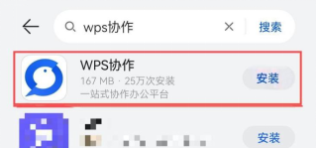**

1. **账号登录：**
2. **打开WPS协作客户端/移动端**
3. **选择SSO专属账号→输入专属代码**NUIST****
4. **通过学校统一身份认证登录**

**提示：如果已经绑定微信/手机号，验证登录即可。**

**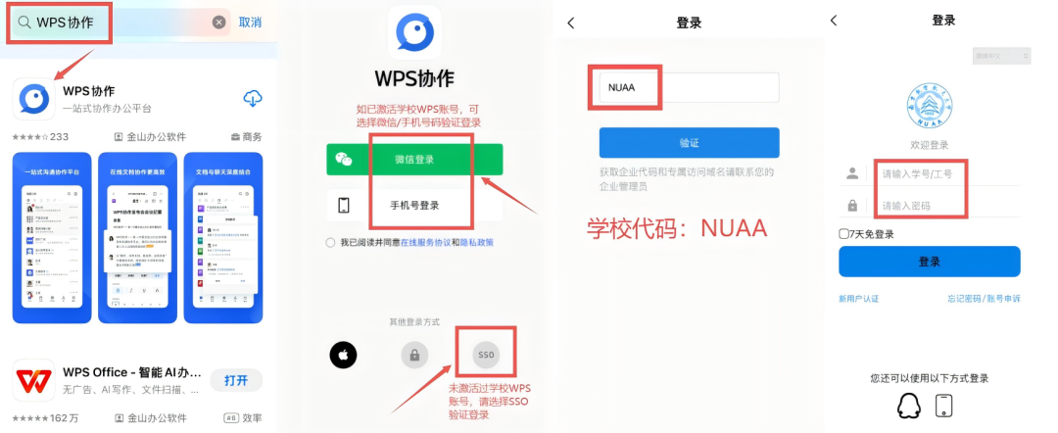**

****更多安装、使用详情可点击《**[南京信息工程大学WPS 365教育版下载及使用指南](https://365.kdocs.cn/l/cfbvdItM3ayL)**》****